|  |  |
| --- | --- |
| Client | - |
| Project | Aplikasi Jadwal pelajaran |
| Aplikasi | Aplikasi Jadwal pelajaran |
| Modul | Siswa |
| Fitur | Jadwal Siswa |
| Requirement-ID | Form Jadwal |
| Versi | - |
| Dosen | Endy Muhardin |
| User dari Client | - |

**Relasi dengan Requirement lain**

*Interaksi requirement ini dengan requirement lainnya*

|  |  |  |
| --- | --- | --- |
| **No** | **Requirement-ID** | **Keterkaitan** |
| 1 | Form jadwal | Siswa yang sudah mempunyai akun dapat melihat jadwal |

**Riwayat Perubahan**

*Daftar perubahan pada requirement ini*

|  |  |  |  |  |
| --- | --- | --- | --- | --- |
| **Tanggal** | **Versi** | **Change Request ID** | **Keterangan** | **ID** |
|  |  |  |  |  |

**User Goal**

*Tujuan yang ingin dicapai user dengan menjalankan proses ini*

* Siswa dapat melihat jadwal pelajaran

**Ijin Akses**

*User level, group, atau batasan lain untuk menjalankan proses ini*

* Siswa harus memiliki akun untuk melihat jadwal

**Penjelasan**

*Deskripsi naratif tentang proses ini*

Fitur ini digunakan untuk melihat jadwal pelajaran siswa setiap harinya dan nilai siswa dalam 1 semester

**Flow Aplikasi**

*Langkah-langkah untuk menjalankan proses ini*

|  |  |
| --- | --- |
| **Login** | **Form Siswa Jadwal** |
| Siswa masuk dengan akunnya  Siswa melihat jadwal pelajarannya |  |

**Desain Screen**

*Rancangan tampilan untuk proses ini*

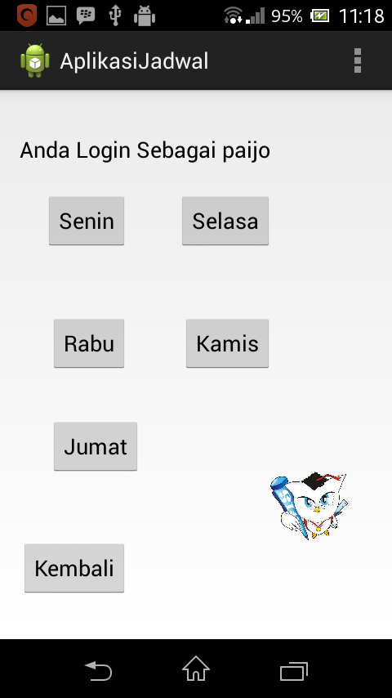

**Rincian Field**

*Penjelasan tentang masing-masing field*

|  |  |  |  |  |
| --- | --- | --- | --- | --- |
| Field | Tipe | Validasi | Keterangan | Urutan |
| Hari | Button | required | Pilih hari untuk melihat jadwal pelajaran siswa | 1 |

**Rincian Field**

*Penjelasan tentang masing-masing field*

Validasi :

- tidak ada : tidak ada aturan validasi khusus

**Prasyarat**

*Data atau proses lain yang harus ada atau terjadi sebelum proses ini bisa dijalankan*

Siswa harus memiliki akun untuk melihat nilai dan jadwalnya

**Kondisi Awal**

*Kondisi data atau proses aplikasi sebelum proses ini dijalankan*

Hanya untuk melihat jadwal pelajaran oleh siswa yang bersangkutan/user

**Kondisi Akhir**

*Kondisi data atau proses aplikasi setelah proses ini dijalankan*

Hanya untuk melihat jadwal pelajaran oleh siswa yang bersangkutan/user

**Karakteristik Khusus**

*Batasan atau kondisi khusus berkaitan dengan proses ini, misalnya performance, concurrent user, dan sebagainya*

siswa hanya bisa melihat jadwal dan nilai saja (tidak ada karakteristik khusus)

**Flow Pengetesan**

*Langkah-langkah untuk mengetes proses ini*

|  |  |  |  |
| --- | --- | --- | --- |
| **Urutan** | **Aktifitas** | **Input/Tindakan** | **Output/Hasil** |
| **Normal scenario** | | | |
| 1 | Buka Screen dari user |  | Screen tampil |
| 2 | Pilih Hari |  | Data Akan otomatis muncul dilayar user |
| 3 | Kembali |  | User akan kembai ke home |

**Sign Off**

*Persetujuan terhadap requirement ini*

|  |  |  |  |  |  |
| --- | --- | --- | --- | --- | --- |
| Tanggal | Versi | User Client | Analis | Project Owner | Project Manager |
|  |  |  |  |  |  |